АДМИНИСТРАЦИЯ МУНИЦИПАЛЬНОГО ОБРАЗОВАНИЯ
БОГОРОДСКИЙ МУНИЦИПАЛЬНЫЙ ОКРУГ
КИРОВСКОЙ ОБЛАСТИ
(АДМИНИСТРАЦИЯ БОГОРОДСКОГО МУНИЦИПАЛЬНОГО ОКРУГА)
ПОСТАНОВЛЕНИЕ

07.07.2020 |  | № 254
 | пгт Богородское
Об утверждении схемы размещения нестационарных торговых объектов на территории муниципального образования Богородский муниципальный округ Кировской области
В соответствии с Федеральным законом от 06.10.2003 № -131 ФЗ «Об общих принципах организации местного самоуправления в Российской Федерации», Федеральным законом от 28.12.2009 № 381 – ФЗ «Об основах государственного регулирования торговой деятельности в Российской Федерации», приказом министерства экономического развития и поддержки предпринимательства Кировской области Кировской области от 20.09.2019 № 117 «Об утверждении Порядка разработки и утверждения органами местного самоуправления Кировской области схемы размещения нестационарных торговых объектов», администрация Богородского муниципального округа ПОСТАНОВЛЯЕТ:
- Утвердить текстовую часть схемы размещения нестационарных торговых объектов на территории муниципального образования Богородский муниципальный округ Кировской области согласно приложению 1.
- Утвердить графическую часть схемы размещения нестационарных торговых объектов на территории муниципального образования Богородский муниципальный округ Кировской области согласно приложению 2.
- Признать утратившим силу постановление администрации Богородского района от 23.10.2019 № 165 «Об утверждении схемы размещения нестационарных торговых объектов на территории муниципального образования Богородский городской округ Кировской области».
4. Опубликовать настоящее постановление в Сборнике основных нормативных правовых актов органов местного самоуправления Богородского муниципального округа Кировской области и на официальном сайте органов местного самоуправления муниципального образования Богородский муниципальный район Кировской области в информационно-телекоммуникационной сети «Интернет» www.munbog.ru.
5. Контроль за исполнением настоящего постановления оставляю за собой.
6. Настоящее постановление вступает в силу после его официального опубликования и действует до 31 декабря 2022 года.
Глава Богородского
муниципального округа А.В. Растегаев

Приложение № 1

УТВЕРЖДЕНА
постановлением администрации
Богородского муниципального округа
от 07.07.2020 № 254

Схема размещения нестационарных торговых объектов
на территории муниципального образования Богородский муниципальный округ Кировской области
(текстовая часть)
Учетный  номер | Адресные  ориентиры  нестационарного  торгового  объекта | Площадь  земельного  участка,  нестационарного  торгового объекта  (здания, строения, сооружения) или его части  (кв. м) | Собственник  земельного  участка (здания, строения, сооружения) или его части | Количество  нестационарных  торговых  объектов  (единиц) | Вид нестацио-  нарного  торгового  объекта | Площадь  нестационарного  торгового  объекта  (кв. м) | Специализация  нестационарного  торгового  объекта
1 | 2 | 3 | 4 | 5 | 6 | 7 | 8
1. | пгт Богородское,  ул. 1 Мая, д. № 10а | 250 | Муниципальное образование Богородский муниципальный округ | 1 | торговый  павильон | 42 | продовольственные  товары
2. | пгт Богородское,  ул. 1 Мая, в районе  д. № 10а | 8 | Муниципальное образование Богородский муниципальный  округ | 1 | киоск | 4
3. | пгт Богородское,  ул. 1 Мая, между домами № 8 и № 10 | 15 | Богородское Райпо | 1 | киоск | 12 | торговля мобильными телефонами
____________

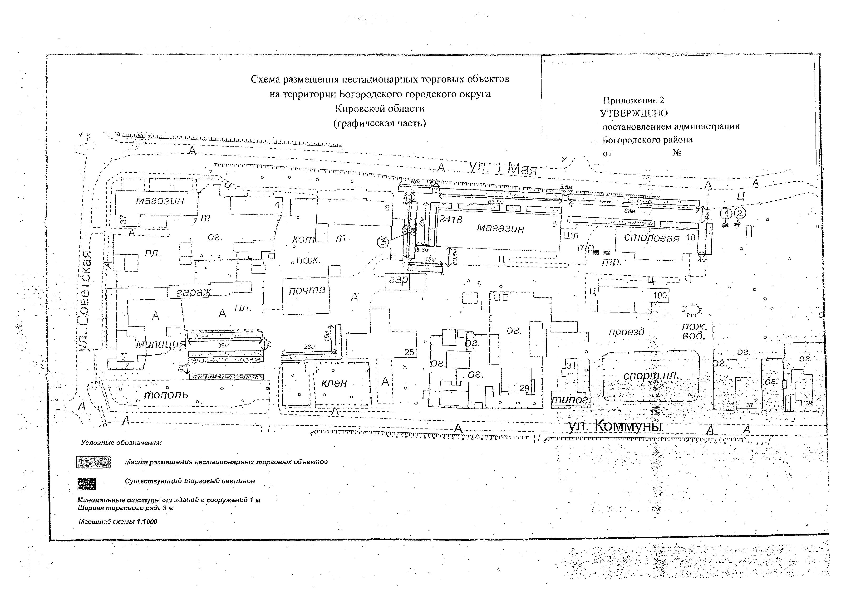
Приложение № 2

УТВЕРЖДЕНА
постановлением администрации
Богородского муниципального округа
от 07.07.2020 № 254
Схема размещения нестационарных торговых объектов
на территории муниципального образования Богородский муниципальный округ
Кировской области
(графическая часть)

